Tugas Mid

**PRAKTIKUM KAKAS PERANGKAT LUNAK**



**Asisten :**

Ahmad Fauzy M

Edy Irsan

**Disusun :**

Nama : Nursiah

NIM : 60200113010

Kelas : B

**JURUSAN TEKNIK INFORMARTIKA**

**FAKULTAS SAINS DAN TEKNOLOGI**

**UNIVERSITAS ISLAM NEGERI ALAUDDIN**

**MAKASSAR**

**2016**

Studi Kasus : Sisfo Perpustakaan

Sistem Informasi Perpustakaan yang terlibat didalamnya ada pegawai/petugas disebut pustakawan dan anggotanya adalah mahasiswa. Pustakawan adalah operator sisfo yang diharuskan untuk login terlebih dahulu,Prosedurnya adalah:

* Pencarian buku

mhs yang ingin meminjam buku sebelumnya dapat melakukan pencarian buku dengan memasukkan data judul, pengarang, dan penerbit.

* Peminjaman

mhs dapat meminjam maksimal 3 buku, untuk masa peminjaman selama 1 minggu dan transaksi peminjaman akan dimasukkan ke sisfo oleh pustakawan dengan membuka form pinjam, masukan id peminjam, tgl pinjam, dan data buku.

* Pengembalian

mhs diharuskan mengembalikan buku yang dipinjam, pustakawan akan memasukkan data transaksi pengembalian dengan mengecek anggota serta buku. Jika mhs terlambat mengembalikan buku atau buku dalam keadaan rusak maka dikenakan biaya denda.

Jika buku hilang, maka dilakukan penggantian buku tersebut.

* Penambahan buku baru

pustakawan dapat menambah buku baru dengan memasukkan data buku dan akan tercipta kode buku yang akan memodifikasi (update) file/table buku.

**Use Case**

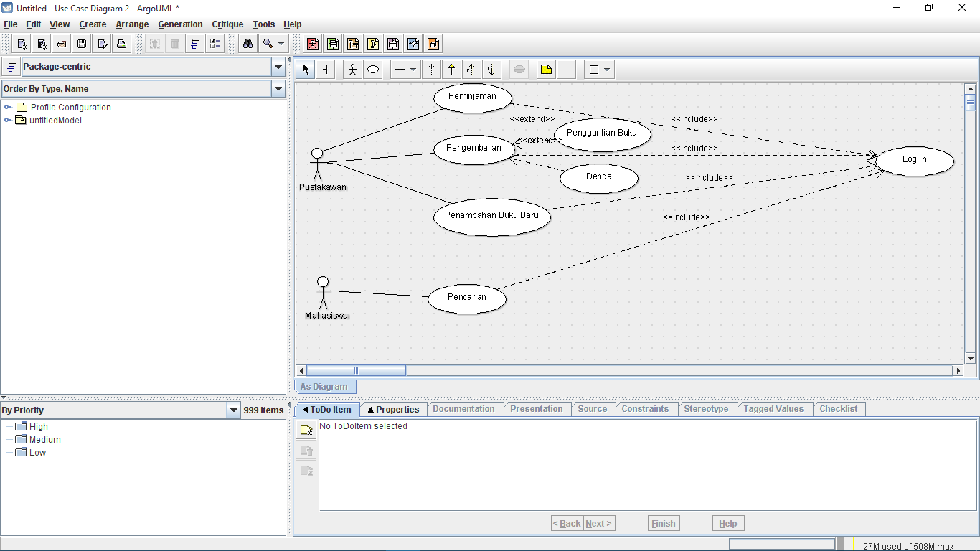

Alur Use Case Diagram

|  |  |  |
| --- | --- | --- |
| **No** | **Use Case** | **Deskripsi** |
| 1 | Pencarian | Mencari Data Buku |
| 2 | Peminjaman | Melakukan Peminjaman Buku |
| 3 | Pengembalian | Melakukan Penembalian Buku |
| 4 | Penamabahan Buku Baru | Menambah Buku pada Perpustakaan |
| 5 | Penggantian Buku | Melakukan Penggantian Buku Rusak/Hilang |
| 6 | Log In | Masuk Ke sistem |

Mahasiswa memiliki wewenang untuk melakukan pencarian buku setelah login,sedangkan Pustakawan memiliki wewenang melakukan proses peminjaman,pengembalian dan penambahan buku baru.

**Class Diagram**

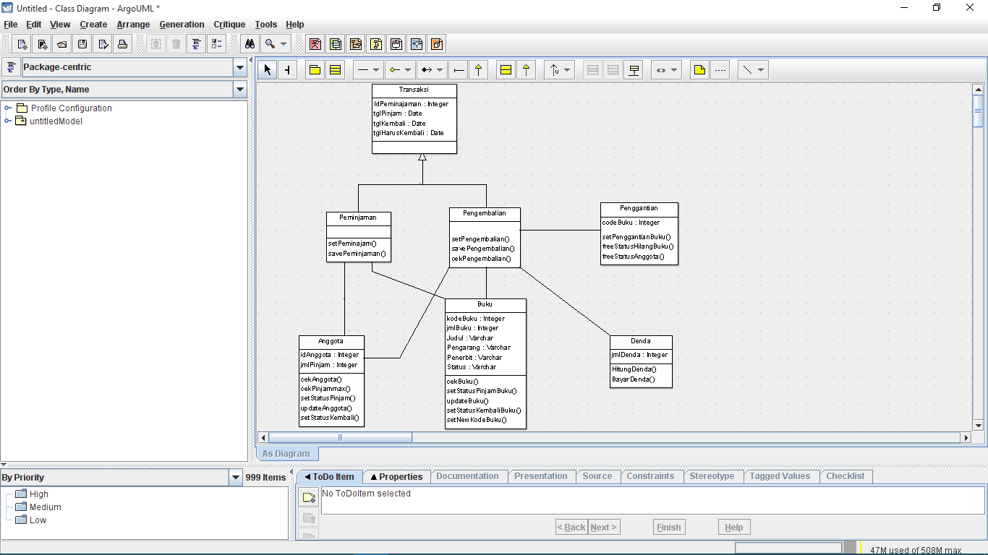

**Source Code**

* **Transaksi**

public class Transaksi {

public Integer IdPeminajaman;

public Date tglPinjam;

public Date tglKembali;

public Date tglHarusKembali;

}

* **Penggantian**

mport java.util.Vector;

public class Penggantian {

public Integer codeBuku;

public Vector myPengembalian;

public void setPenggantianBuku() {

}

public void freeStatusHilangBuku() {

}

public void freeStatusAnggota() {

}

}

* **Pengembalian**

import java.util.Vector;

public class Pengembalian extends Peminjaman {

public Vector myPeminjaman;

public Vector myPenggantian;

public Vector my;

public Vector myAnggota;

public Vector myBuku;

public Vector myDenda;

public void setPengembalian() {

}

public void savePengembalian() {

}

public void cekPengembalian() {

}

}

* **Peminjaman**

import java.util.Vector;

public class Peminjaman extends Transaksi {

public Vector myPengembalian;

public Vector myAnggota;

public Vector myAnggota;

public Vector myBuku;

public void setPeminajam() {

}

public void savePeminjaman() {

}

}

* **Denda**

import java.util.Vector;

public class Denda {

public Integer jmlDenda;

public Vector myPengembalian;

public void HitungDenda() {

}

public void BayarDenda() {

}

}

* **Buku**

import java.util.Vector;

public class Buku {

public Integer kodeBuku;

public Integer jmlBuku;

public Varchar Judul;

public Varchar Pengarang;

public Varchar Penerbit;

public Varchar Status;

public Vector myPeminjaman;

public Vector myPengembalian;

public void cekBuku() {

}

public void setStatusPinjamBuku() {

}

public void updateBuku() {

}

public void setStatusKembaliBuku() {

}

public void setNewKodeBuku() {

}

}

* Anggota

import java.util.Vector;

public class Anggota {

public Integer idAnggota;

public Integer jmlPinjam;

public Vector myPeminjaman;

public Vector my;

public Vector myPengembalian;

public Vector myPeminjaman;

public void cekAnggota() {

}

public void cekPinjammax() {

}

public void setStatusPinjam() {

}

public void updateAnggota() {

}

public void setStatusKembali() {

}

}

StateChart Diagram

State Diagram For Object Buku

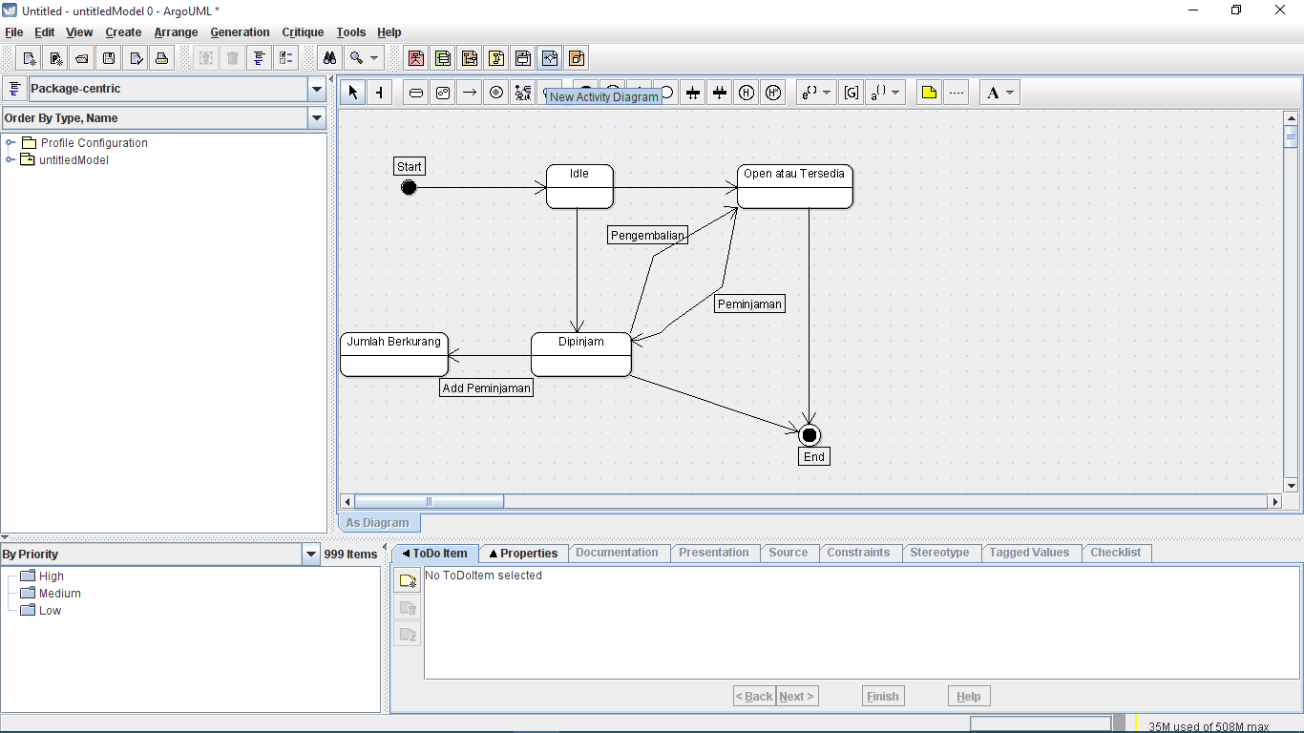

State Diagram For Object Anggota

